คู่มือการใช้งานระบบ
Stock HL
สำหรับผู้ใช้งานทั่วไป (role: general)
วิธีทำรายการเบิกของ และติดตามสถานะใบเบิก
ปรับปรุงล่าสุด 6 ตุลาคม 2569

สารบัญ
สารบัญ 2
1. เกี่ยวกับคู่มือนี้ 4
2. เข้าสู่ระบบครั้งแรก 4
3. วิธีทำรายการเบิกสินค้า 5
3.1 ประกาศจากฝ่ายธุรการ 5
3.2 หน้าจอทำรายการเบิก 6
3.3 ขั้นตอนการทำรายการ 6
3.4 เบิกวัสดุให้พนักงานใหม่ 7
4. ติดตามสถานะใบเบิกของคุณ 9
4.1 สถานะของใบเบิก 9
4.2 การดูรายละเอียดใบเบิก 9
4.3 การแก้ไข/ยกเลิกใบเบิกของตนเอง 9
4.4 ติดตามใบเบิกพนักงานใหม่ 10
5. วิธีเซ็นรับของ 11
6. การแจ้งเตือน / เปลี่ยนรหัสผ่าน / ขนาดตัวอักษร 13
6.1 การแจ้งเตือน 13
6.2 เปลี่ยนรหัสผ่าน 14
6.3 ขนาดตัวอักษร 15
7. คำถามที่พบบ่อย (FAQ) 17
ถาม: ทำไมไม่เห็นเมนู “ภาพรวมระบบ” หรือ “รายงาน” เหมือนที่คนอื่นเล่าให้ฟัง? 17
ถาม: ส่งใบเบิกไปแล้ว แต่ยังไม่เห็นของ ต้องทำอย่างไร? 17
ถาม: ขอเบิกเกินยอดคงเหลือที่มีอยู่จริงได้ไหม? 17
ถาม: กรอกใบเบิกผิด แก้ไขได้ไหม? 17
ถาม: ใบเบิกถูกปฏิเสธ (ไม่อนุมัติ) ต้องทำอย่างไรต่อ? 17
ถาม: หาลิงก์เซ็นรับของที่ส่งมาทางอีเมลไม่เจอ หรือลิงก์หมดอายุแล้ว ทำอย่างไร? 17
ถาม: ลืมรหัสผ่าน ทำอย่างไร? 17
ถาม: ทำไมเบิกสินค้าบางรายการไม่ได้ ทั้งที่รู้ว่ามีของ? 17
ถาม: ทำใบเบิกพนักงานใหม่ไปแล้ว ทำไมหาในหน้า “รายการใบเบิก” ไม่เจอ? 17

1. เกี่ยวกับคู่มือนี้
คู่มือฉบับนี้จัดทำสำหรับบัญชีผู้ใช้งานที่ได้รับสิทธิ์ “ผู้ใช้งานทั่วไป” (role: general) ในระบบ Stock HL — พนักงานที่ต้องการเบิกของใช้สำหรับตนเองหรือหน่วยงานของตน
เมนูที่ท่านใช้งานได้มีเพียงกลุ่มเดียว:
- เบิกสินค้า → ทำรายการเบิก / รายการใบเบิก
- เบิกสินค้า → เบิกพนักงานใหม่ / ใบเบิกพนักงานใหม่ (ใช้เมื่อหน่วยงานของท่านมีพนักงานเข้าใหม่)
- การแจ้งเตือน
- เปลี่ยนรหัสผ่าน
- ขนาดตัวอักษร
หมายเหตุ: เมนูอื่นทั้งหมดของระบบ (ภาพรวมระบบ, รายงาน, รับเข้า/จ่ายออกสินค้า ฯลฯ) ถูกปิดไว้สำหรับบัญชีสิทธิ์นี้โดยผู้ดูแลระบบ หากพยายามเข้าผ่านลิงก์โดยตรง จะพบหน้าแจ้งว่า “คุณไม่มีสิทธิ์เข้าถึงหน้านี้” ตามภาพตัวอย่างด้านล่าง
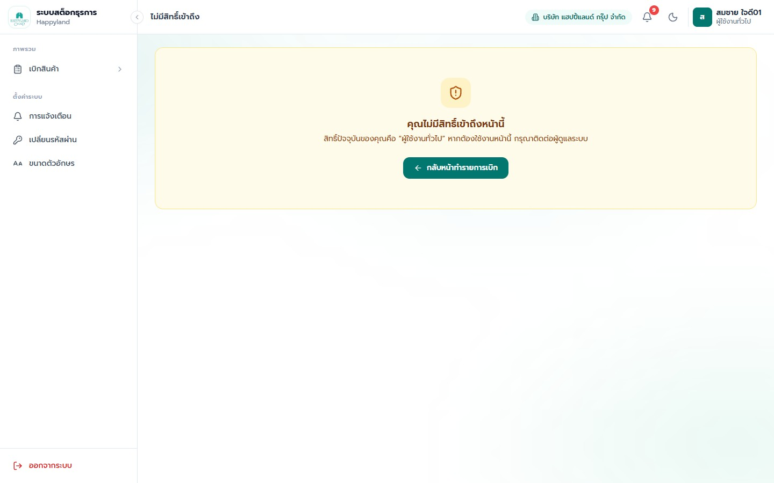
ภาพที่ 1.1 ตัวอย่างหน้าที่พบเมื่อเข้าเมนูที่ไม่มีสิทธิ์ (เช่น “ภาพรวมระบบ”)

2. เข้าสู่ระบบครั้งแรก
- เปิดเว็บระบบ Stock HL แล้วกรอกชื่อผู้ใช้และรหัสผ่านที่ผู้ดูแลระบบตั้งให้
- หากเป็นการเข้าใช้งานครั้งแรก รหัสผ่านเริ่มต้นคือ 4123 — กรุณาเข้าเมนู “เปลี่ยนรหัสผ่าน” เพื่อตั้งรหัสผ่านใหม่ของตนเองทันที
หมายเหตุ: หากลืมรหัสผ่าน ระบบไม่มีปุ่ม “ลืมรหัสผ่าน” ด้วยตนเอง กรุณาติดต่อผู้ดูแลระบบให้ช่วยตั้งรหัสผ่านใหม่ให้

3. วิธีทำรายการเบิกสินค้า
เข้าเมนู “เบิกสินค้า > ทำรายการเบิก” — หน้านี้คือหน้าแรกที่ระบบจะพาไปหลังเข้าสู่ระบบสำเร็จ

3.1 ประกาศจากฝ่ายธุรการ
ทุกครั้งที่เข้าหน้านี้ จะมีกล่องประกาศเด้งขึ้นมาก่อนเสมอ (เช่น รอบวันที่ส่ง-รับของ) กรุณาอ่านให้ครบแล้วกดปุ่ม “รับทราบ” จึงจะทำรายการต่อได้
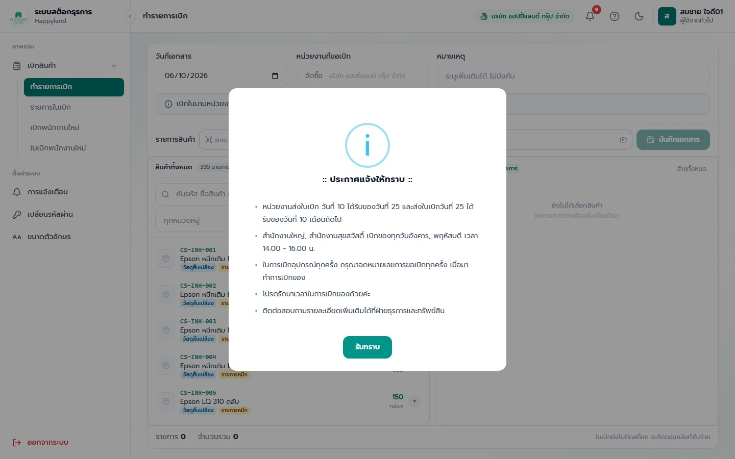
ภาพที่ 3.1 กล่องประกาศจากฝ่ายธุรการ เด้งขึ้นทุกครั้งที่เข้าหน้านี้

3.2 หน้าจอทำรายการเบิก
สังเกตช่อง “หน่วยงานที่ขอเบิก” — ระบบล็อกไว้ที่หน่วยงานต้นสังกัดของท่านให้อัตโนมัติเสมอ (ในภาพคือ “จัดซื้อ”) ไม่สามารถเปลี่ยนเป็นหน่วยงานอื่นได้
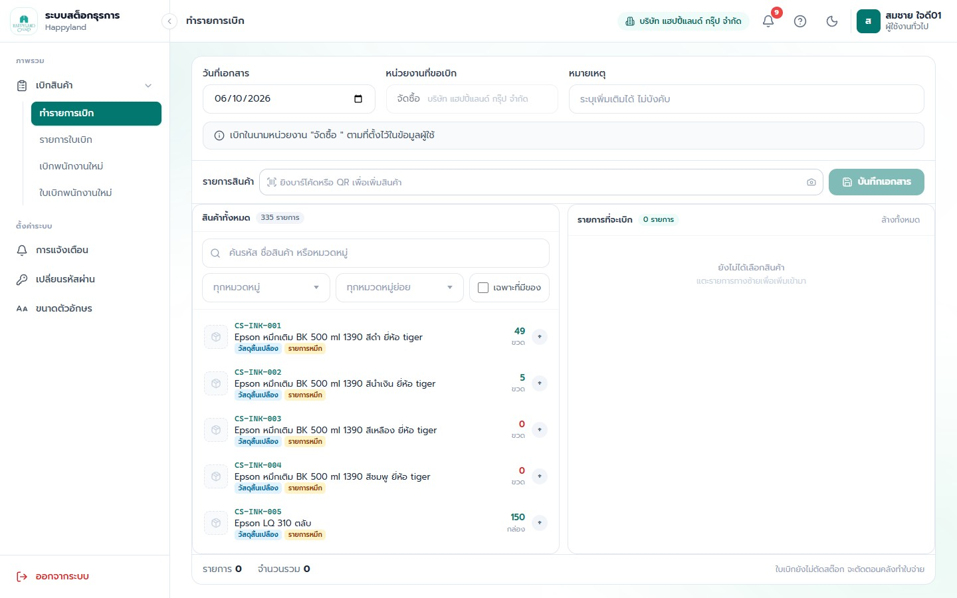
ภาพที่ 3.2 หน้าทำรายการเบิก — หน่วยงานถูกล็อกไว้ที่หน่วยงานต้นสังกัด

3.3 ขั้นตอนการทำรายการ
- ตรวจสอบวันที่เอกสาร (ค่าเริ่มต้นเป็นวันนี้)
- มองหาสินค้าที่ต้องการในรายการฝั่งซ้าย “สินค้าทั้งหมด” — ใช้ช่องค้นหาหรือตัวกรองหมวดหมู่ช่วยได้ หรือยิงบาร์โค้ดของสินค้าโดยตรงถ้ามีเครื่องยิง
- คลิกที่สินค้าที่ต้องการ สินค้านั้นจะถูกย้ายไปอยู่ในรายการฝั่งขวา “รายการที่จะเบิก” โดยอัตโนมัติ
- ปรับจำนวนที่ต้องการในฝั่งขวา ด้วยปุ่ม −/+ หรือพิมพ์ตัวเลขลงในช่องโดยตรง
- ทำซ้ำจนครบทุกรายการที่ต้องการเบิก (คลิกสินค้าซ้ำอีกครั้ง = เอาออกจากรายการ)
- กรอกหมายเหตุเพิ่มเติมถ้ามี แล้วตรวจสอบสรุปจำนวนรายการ/จำนวนรวมท้ายรายการให้ถูกต้อง
- กดปุ่ม “บันทึกเอกสาร” จะมีกล่องยืนยันเด้งขึ้นมาสรุปจำนวนรายการที่จะส่ง กดยืนยันเพื่อส่งใบเบิกให้ผู้อนุมัติของหน่วยงานพิจารณาทันที
หมายเหตุ: หลังส่งใบเบิกแล้ว จะแก้ไขไม่ได้จนกว่าใบจะยังอยู่ในสถานะ “รออนุมัติ” เท่านั้น (ดูหัวข้อ 4.3) หากใบถูกอนุมัติ/ไม่อนุมัติ/จ่ายแล้ว หรือยกเลิกแล้ว จะแก้ไขไม่ได้อีก
หมายเหตุ: สามารถขอเบิกเกินยอดคงเหลือปัจจุบันได้ ระบบจะเตือนด้วยกรอบสี แต่ยังส่งได้ตามปกติ เพราะกว่าจะอนุมัติและจ่ายของจริง สต๊อกอาจมีการรับเข้าเพิ่มแล้ว — หากของไม่พอจริงตอนจ่าย ฝ่ายคลังจะจ่ายให้เท่าที่มีก่อน ส่วนที่ขาดจะค้างไว้ให้จ่ายรอบถัดไป

3.4 เบิกวัสดุให้พนักงานใหม่
เมื่อหน่วยงานของท่านมีพนักงานเข้าใหม่ เข้าเมนู “เบิกสินค้า > เบิกพนักงานใหม่” เพื่อเบิกชุดเครื่องเขียนและวัสดุสำนักงานให้ (ใช้แทนแบบฟอร์มกระดาษเดิม) ช่องหน่วยงานถูกล็อกไว้ที่หน่วยงานต้นสังกัดของท่าน
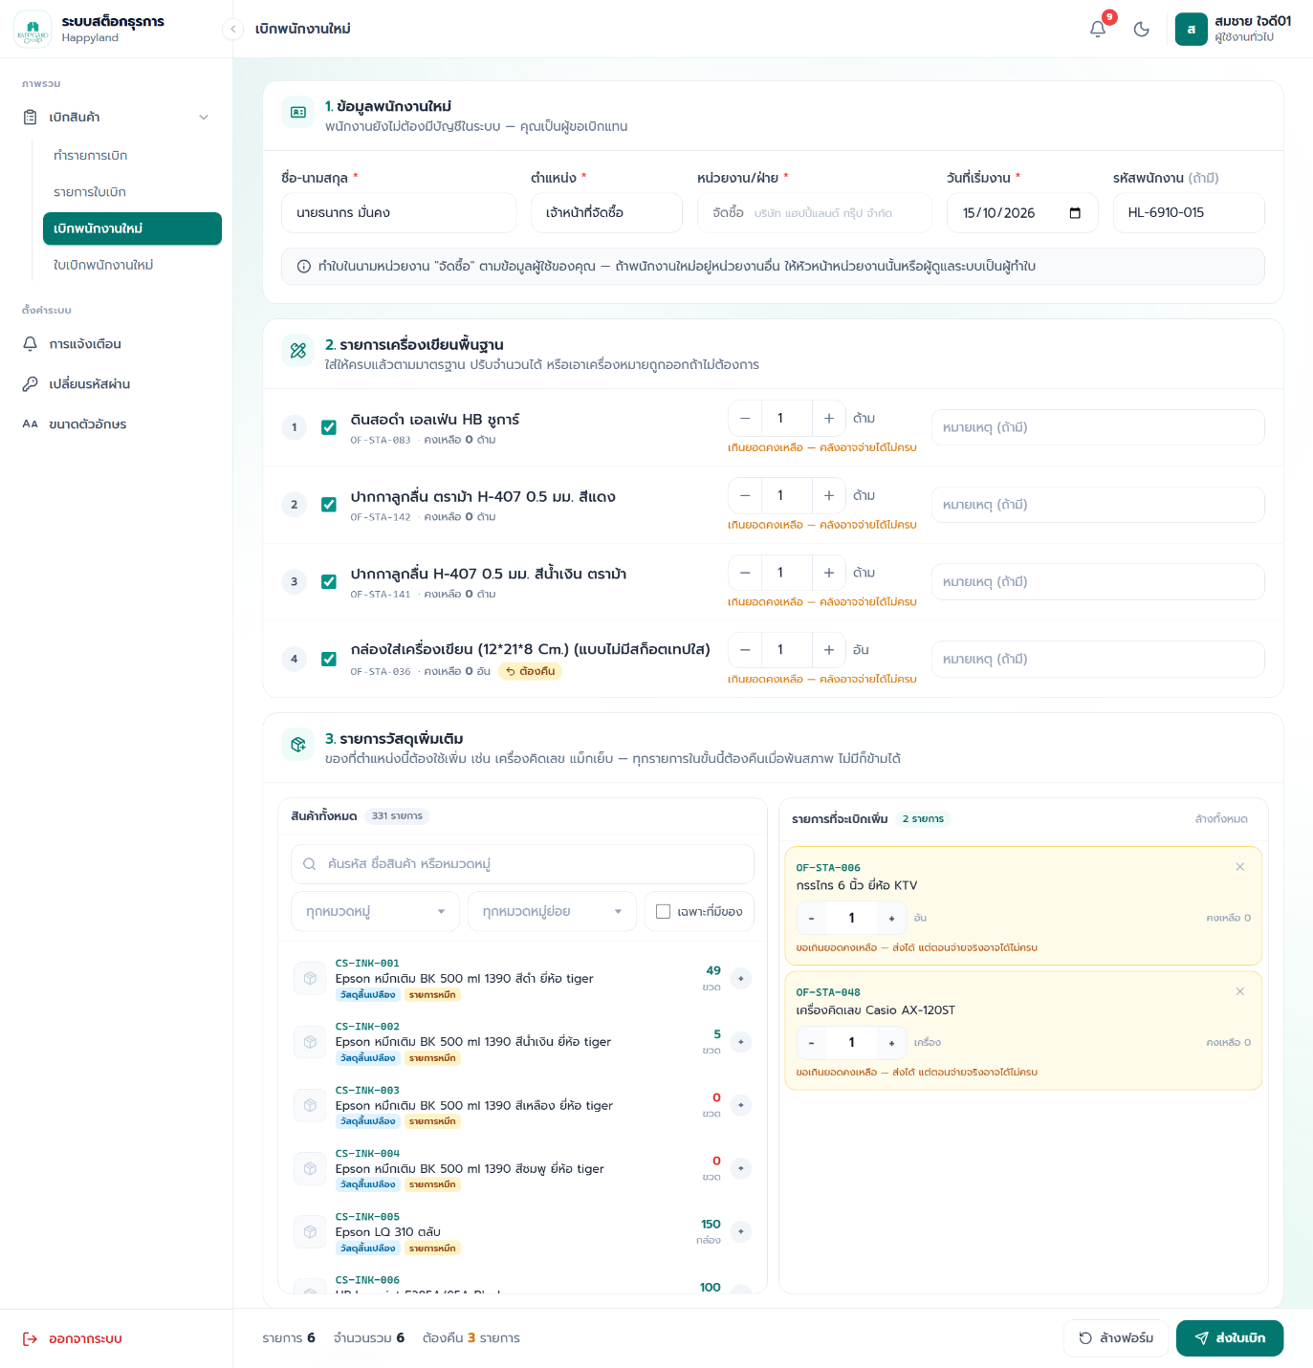
ภาพที่ 3.3 หน้าเบิกพนักงานใหม่ — หน่วยงานถูกล็อกไว้ที่หน่วยงานต้นสังกัด
- กรอกข้อมูลพนักงานใหม่: ชื่อ-นามสกุล, ตำแหน่ง, วันที่เริ่มงาน (ลงล่วงหน้าได้) และรหัสพนักงานถ้ามี — พนักงานยังไม่ต้องมีบัญชีในระบบ ท่านเป็นผู้ขอเบิกแทน
- ตรวจ “รายการเครื่องเขียนพื้นฐาน” ที่ระบบใส่ให้แล้ว ปรับจำนวนด้วยปุ่ม −/+ หรือเอาเครื่องหมายถูกออกถ้าไม่ต้องการ รายการที่มีป้าย “ต้องคืน” พนักงานต้องส่งคืนเมื่อลาออก
- ถ้าตำแหน่งนั้นต้องใช้ของเพิ่ม (เช่น เครื่องคิดเลข แม็กเย็บ) เลือกจากรายการฝั่งซ้ายในขั้นที่ 3 แล้วกรอกจำนวนในฝั่งขวา — ทุกรายการในขั้นนี้ต้องคืน
- อ่านกรอบหมายเหตุท้ายฟอร์ม ตรวจแถบสรุปล่างจอ แล้วกด “ส่งใบเบิก” และยืนยัน
หมายเหตุ: ใบเบิกพนักงานใหม่แก้ไขไม่ได้หลังส่ง หากกรอกผิดให้ยกเลิกใบเดิม (ระหว่างที่ยังรออนุมัติ) แล้วทำใบใหม่

4. ติดตามสถานะใบเบิกของคุณ
เข้าเมนู “เบิกสินค้า > รายการใบเบิก” จะเห็นเฉพาะใบเบิกที่ตนเองเป็นผู้ขอเท่านั้น
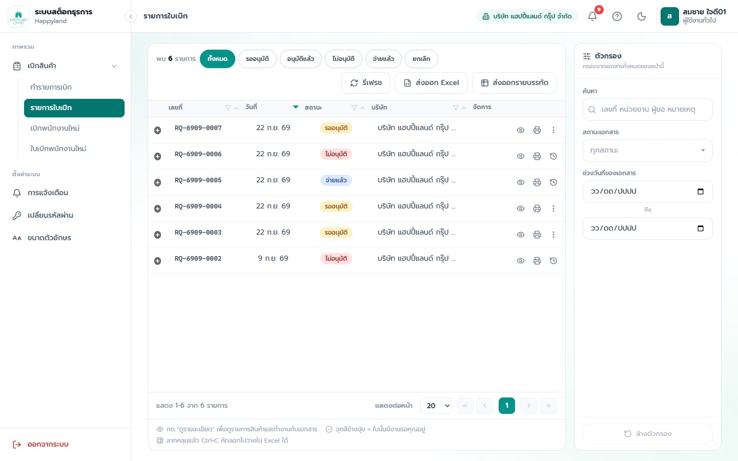
ภาพที่ 4.1 หน้ารายการใบเบิก — เห็นเฉพาะใบของตนเอง

4.1 สถานะของใบเบิก
สถานะ | ป้ายที่แสดง | ความหมาย
waiting | รออนุมัติ | รอผู้อนุมัติของหน่วยงานพิจารณา
approved | อนุมัติแล้ว | รอฝ่ายคลังจ่ายของตามใบนี้ ยอดคงเหลือยังไม่เปลี่ยน
rejected | ไม่อนุมัติ | จบขั้นตอน มีเหตุผลประกอบ — หากยังต้องการต้องทำใบใหม่
issued | จ่ายแล้ว | ฝ่ายคลังจ่ายสินค้าครบแล้ว รอท่านมารับของและเซ็นรับ (ดูบทที่ 5)
cancelled | ยกเลิก | ถูกยกเลิก มีเหตุผลประกอบ — หากยังต้องการต้องทำใบใหม่

4.2 การดูรายละเอียดใบเบิก
กดปุ่ม “ดูรายละเอียด” (รูปตา) ที่แถวใบเบิกที่ต้องการ จะเห็นรายการสินค้าที่ขอ, ผู้อนุมัติ (หรือรายชื่อผู้มีสิทธิ์อนุมัติถ้ายังไม่มีการตัดสินใจ), หมายเหตุการอนุมัติ/ไม่อนุมัติ และเหตุผลกรณีถูกยกเลิก

4.3 การแก้ไข/ยกเลิกใบเบิกของตนเอง
- แก้ไขได้เฉพาะใบที่ยังอยู่ในสถานะ “รออนุมัติ” เท่านั้น — กดปุ่ม “แก้ไขใบเบิก” จะพาไปหน้าทำรายการเบิกในโหมดแก้ไข แก้ไขแล้วส่งใหม่จะกลับไปรออนุมัติอีกครั้ง
- ยกเลิกได้เฉพาะใบที่ยังอยู่ในสถานะ “รออนุมัติ” เท่านั้น (ใบที่อนุมัติแล้วต้องให้ผู้ดูแลระบบเป็นผู้ยกเลิกให้) ต้องระบุเหตุผลเสมอ
หมายเหตุ: หากใบเบิกถูก “ไม่อนุมัติ” หรือ “ยกเลิก” แล้ว ถือเป็นการจบขั้นตอน ไม่สามารถนำกลับมาแก้ไขได้ ต้องสร้างใบเบิกใหม่หากยังต้องการสินค้ารายการนั้น

4.4 ติดตามใบเบิกพนักงานใหม่
ใบเบิกพนักงานใหม่ (เลขที่ขึ้นต้นด้วย NRQ-) ไม่อยู่ในหน้า “รายการใบเบิก” ให้เข้าเมนู “เบิกสินค้า > ใบเบิกพนักงานใหม่” แทน จะเห็นเฉพาะใบที่ท่านเป็นผู้ทำ
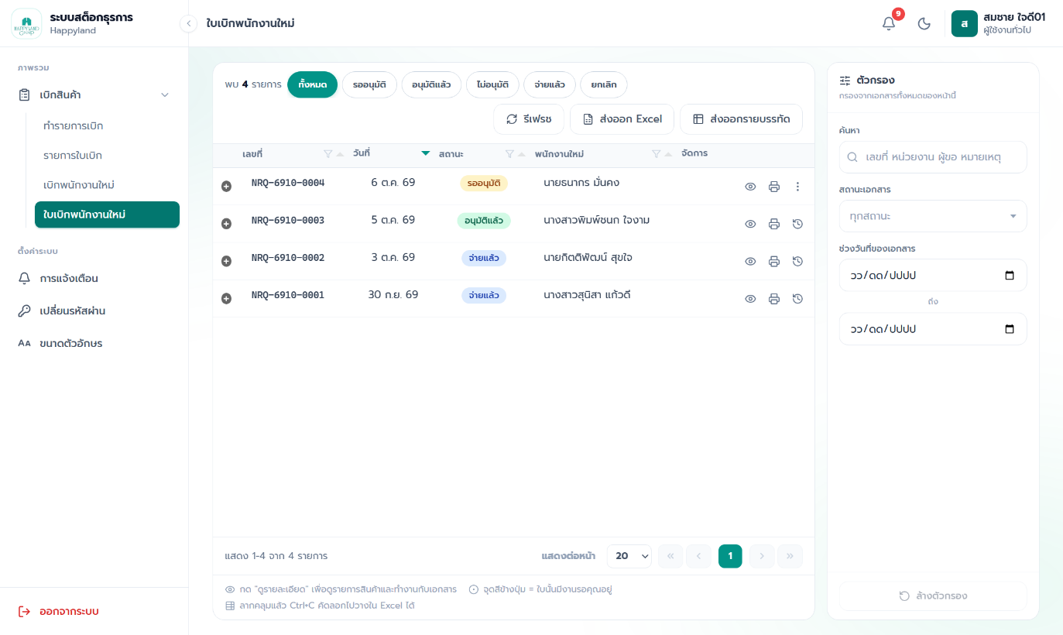
ภาพที่ 4.2 หน้าใบเบิกพนักงานใหม่
- สถานะเหมือนใบเบิกปกติ (หัวข้อ 4.1) และดูรายละเอียด/พิมพ์ใบได้เหมือนกัน
- ใบที่พิมพ์มีข้อมูลพนักงาน ป้าย “ต้องคืน” และหมายเหตุเงื่อนไข — ให้พนักงานเก็บสำเนาไว้
- ไม่มีปุ่ม “แก้ไขใบเบิก” — ยกเลิกได้ระหว่างที่ยังรออนุมัติ แล้วทำใบใหม่

5. วิธีเซ็นรับของ
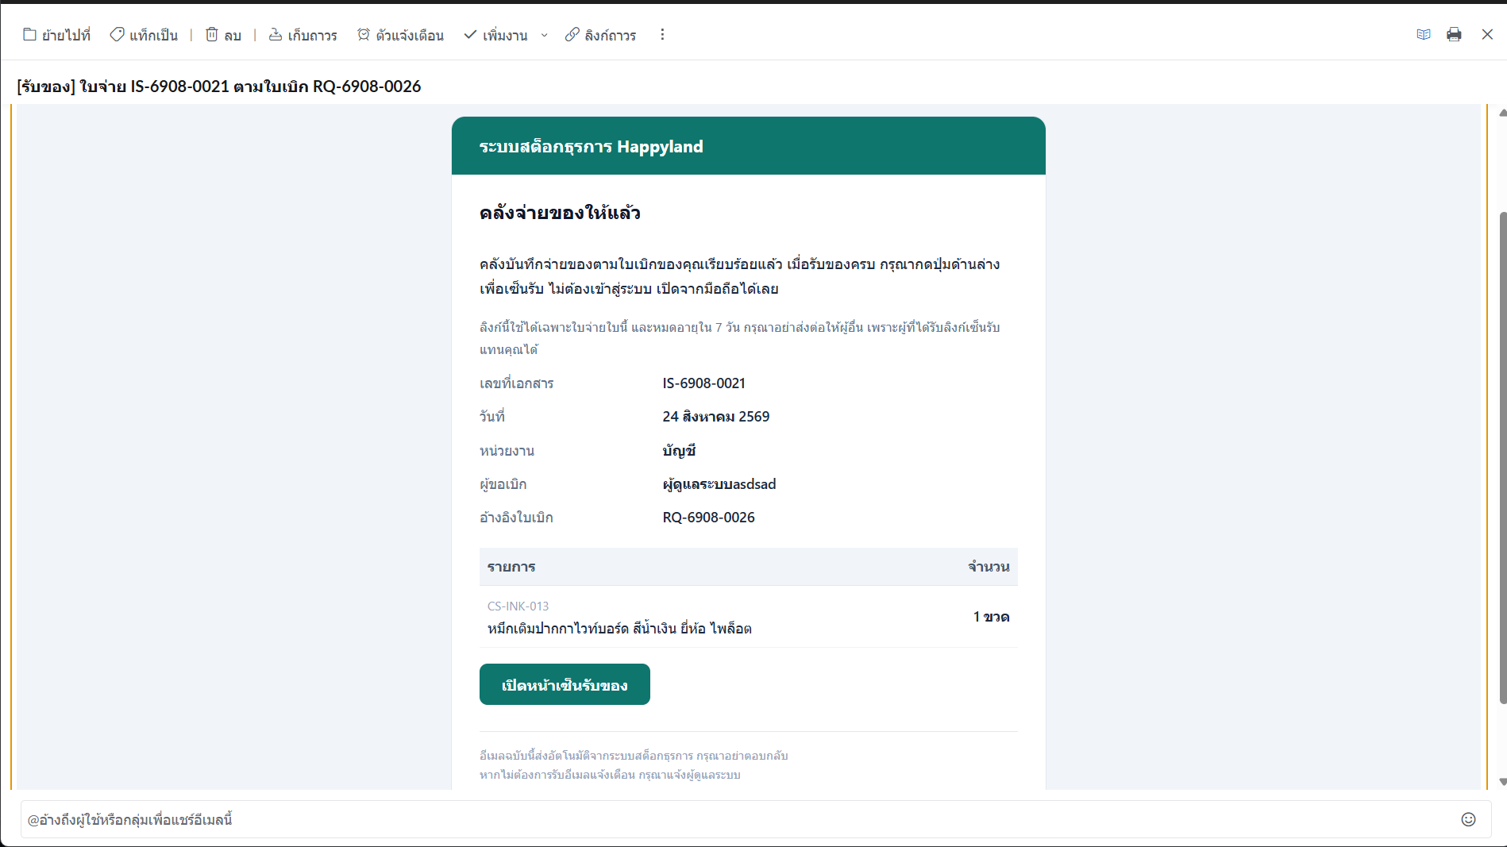
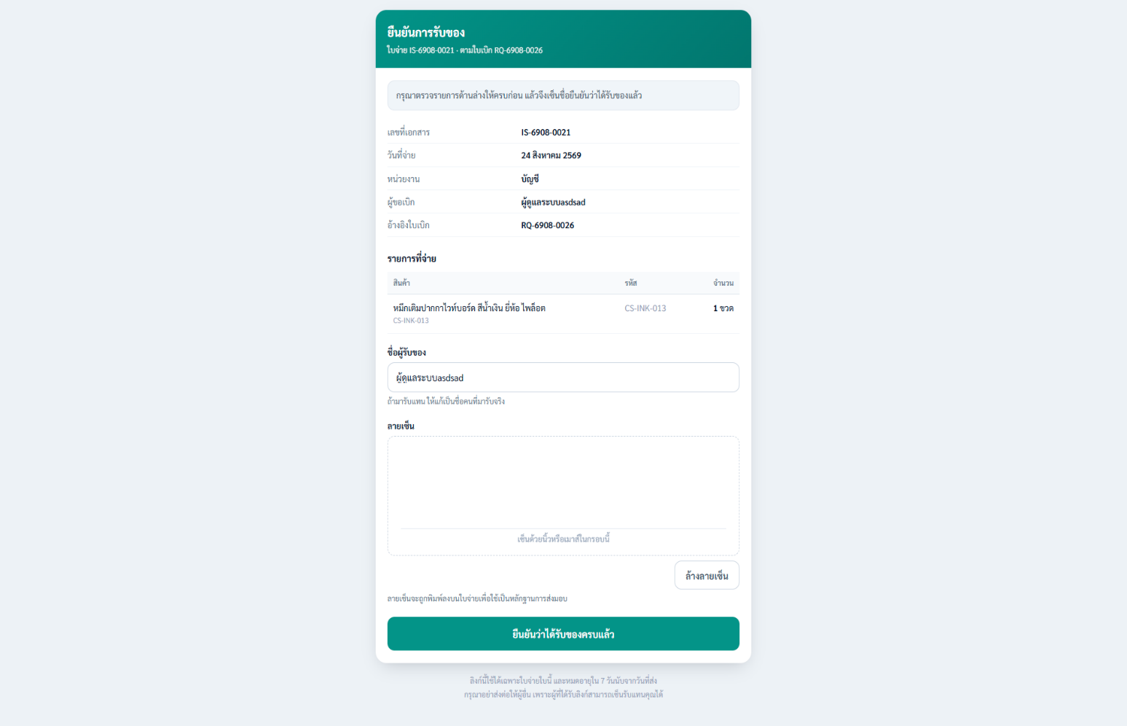

เมื่อใบเบิกของท่านได้รับอนุมัติแล้ว และฝ่ายคลังจ่ายสินค้าตามใบนั้นเสร็จแล้ว (สถานะใบเบิกจะเปลี่ยนเป็น “จ่ายแล้ว”) ท่านต้องเซ็นรับของเพื่อยืนยันว่าได้รับสินค้าจริง
หมายเหตุ: บัญชีสิทธิ์ “ผู้ใช้งานทั่วไป” ไม่มีเมนู “ประวัติการจ่ายออก” ให้เข้าไปกดเซ็นรับเองในระบบ วิธีเซ็นรับของสำหรับท่านคือผ่าน “ลิงก์เซ็นรับของ” ที่ส่งมาทางอีเมลหรือไลน์เท่านั้น ตามขั้นตอนด้านล่าง
- เมื่อฝ่ายคลังบันทึกจ่ายสินค้าตามใบเบิกของท่านเสร็จ ระบบจะส่งอีเมล (และ/หรือฝ่ายคลังส่งลิงก์ทางไลน์) แจ้งว่าของพร้อมให้รับแล้ว พร้อมลิงก์สำหรับเซ็นรับ
- กดลิงก์ในอีเมล/ข้อความ ระบบจะเปิดหน้าเซ็นรับของโดยเฉพาะ โดยไม่ต้องล็อกอินเข้าระบบ
- ตรวจสอบรายการสินค้าที่ได้รับว่าครบถ้วนถูกต้อง
- กรอกชื่อผู้รับ (หรือแก้ไขหากมีคนอื่นมารับแทน) และเซ็นลายเซ็นด้วยนิ้วหรือเมาส์บนผืนที่กำหนด แล้วกดยืนยัน
หมายเหตุ: ลิงก์เซ็นรับของมีอายุการใช้งาน 7 วันนับจากวันที่ส่ง หากลิงก์หมดอายุหรือหาไม่พบ กรุณาติดต่อฝ่ายคลังให้ส่งลิงก์ใหม่ให้

6. การแจ้งเตือน / เปลี่ยนรหัสผ่าน / ขนาดตัวอักษร

6.1 การแจ้งเตือน
ระบบแจ้งเตือนทุกครั้งที่ใบเบิกของท่านมีความเคลื่อนไหว เช่น อนุมัติแล้ว/ไม่อนุมัติ, ถูกส่งกลับให้แก้ไข, ฝ่ายคลังจ่ายของแล้วรอท่านเซ็นรับ
ดูการแจ้งเตือนได้ 2 ทาง:
- ไอคอนกระดิ่งที่แถบด้านบน (มีทุกหน้า) — ตัวเลขสีแดงคือจำนวนที่ยังไม่ได้อ่าน กดแล้วจะเปิดหน้าต่างเล็กแสดงแจ้งเตือนล่าสุด กดที่รายการเพื่อเปิดเอกสารนั้น (นับว่าอ่านแล้ว) มีปุ่ม “อ่านทั้งหมด” และลิงก์ “ดูการแจ้งเตือนทั้งหมด” ท้ายหน้าต่าง
- เมนู “การแจ้งเตือน” — แสดงประวัติแจ้งเตือนทั้งหมดเรียงตามวัน รายการที่ยังไม่อ่านมีจุดสีเขียวท้ายรายการ
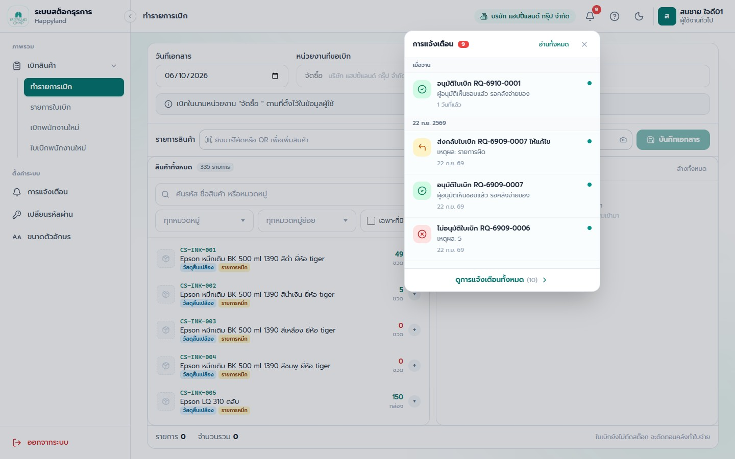
ภาพที่ 6.1 หน้าต่างแจ้งเตือนเมื่อกดไอคอนกระดิ่ง
เข้าเมนู “การแจ้งเตือน” เพื่อดูประวัติการแจ้งเตือนทั้งหมดของตนเอง เช่น ผลการอนุมัติใบเบิก
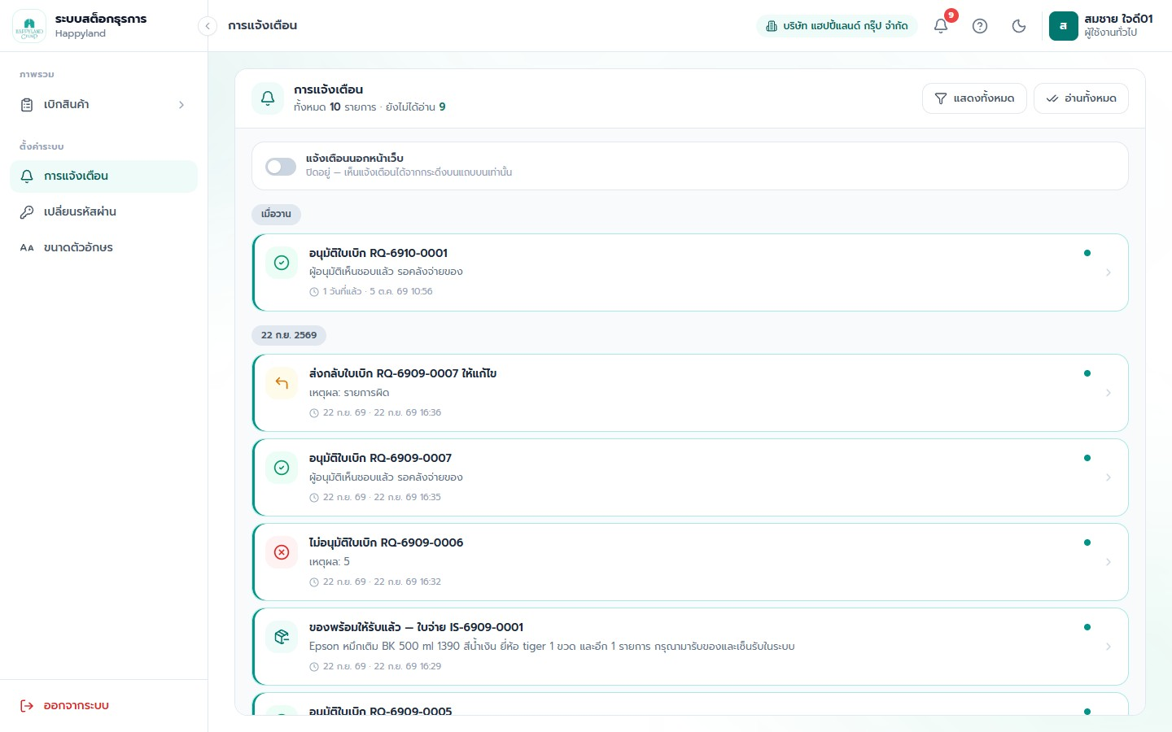
ภาพที่ 6.2 หน้าการแจ้งเตือน
- กรองดูเฉพาะที่ยังไม่อ่านได้ และกดปุ่ม “อ่านทั้งหมด” เพื่อล้างตัวเลขแจ้งเตือนค้าง
- เปิดสวิตช์ “แจ้งเตือนนอกหน้าเว็บ” เพื่อให้เบราว์เซอร์เด้งแจ้งเตือนแม้ไม่ได้เปิดหน้าระบบค้างไว้

6.2 เปลี่ยนรหัสผ่าน
- เข้าเมนู “เปลี่ยนรหัสผ่าน” แล้วกรอก “รหัสผ่านปัจจุบัน” (บัญชีที่เพิ่งสร้างใหม่ใช้รหัสผ่านตั้งต้นตามที่แสดงบนหน้า)
- กรอก “รหัสผ่านใหม่” และ “ยืนยันรหัสผ่านใหม่” ให้ตรงกัน — กดไอคอนรูปตาท้ายช่องเพื่อดูตัวอักษรที่พิมพ์
- กดปุ่ม “เปลี่ยนรหัสผ่าน” เมื่อสำเร็จจะขึ้นข้อความยืนยัน ครั้งหน้าให้เข้าระบบด้วยรหัสผ่านใหม่
หมายเหตุ: ถ้ากรอกไม่ครบ ช่องยืนยันไม่ตรงกัน รหัสผ่านปัจจุบันไม่ถูกต้อง หรือรหัสผ่านใหม่ซ้ำกับรหัสเดิม ระบบจะแจ้งข้อความสีแดงใต้ฟอร์มและยังไม่เปลี่ยนรหัสผ่าน
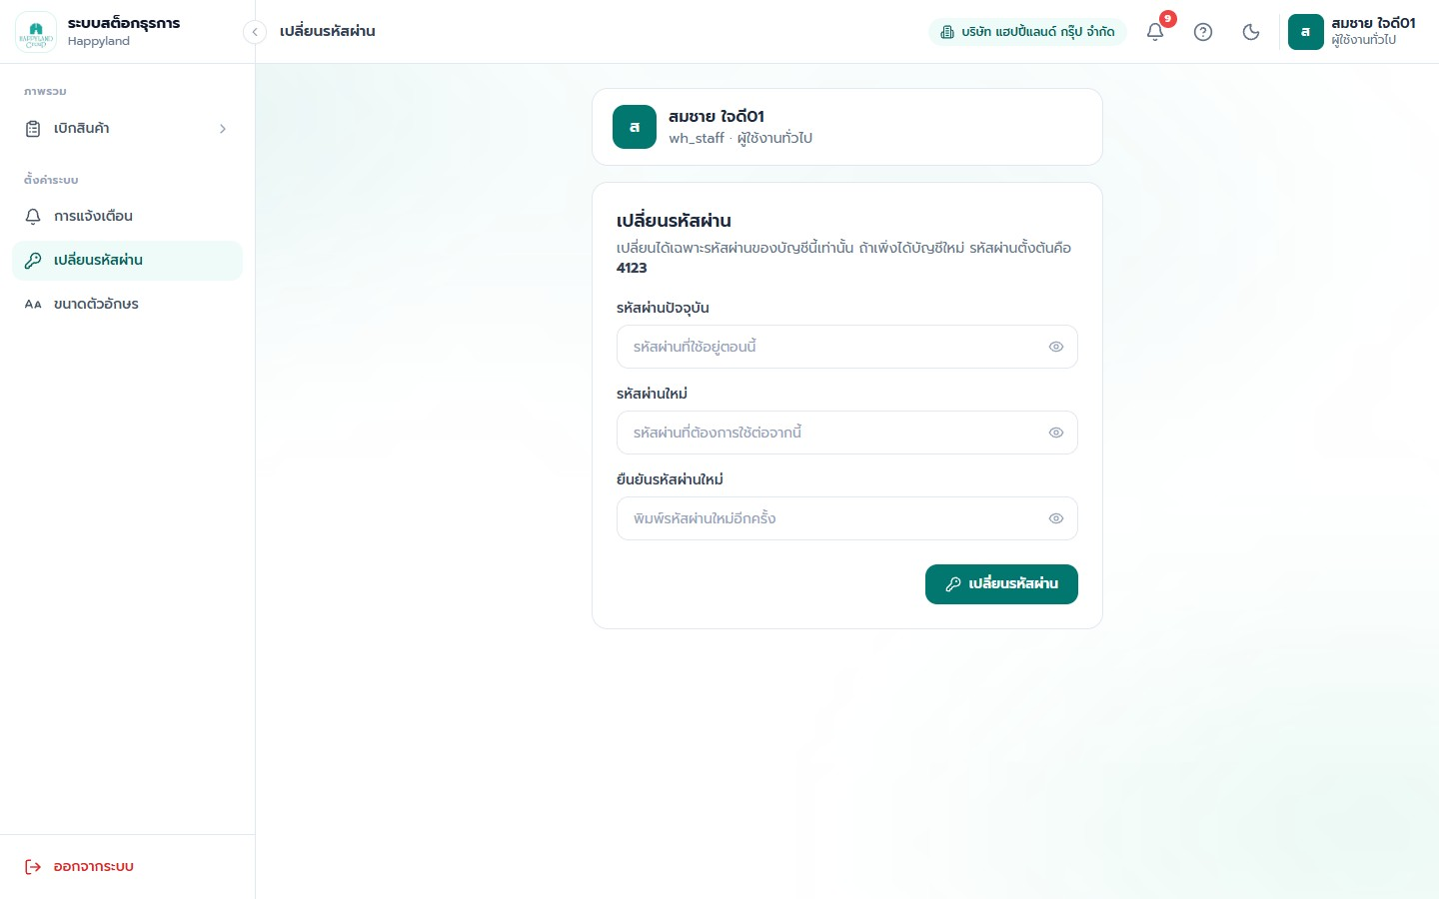
ภาพที่ 6.3 หน้าเปลี่ยนรหัสผ่าน

6.3 ขนาดตัวอักษร
- เข้าเมนู “ขนาดตัวอักษร” แล้วเลือกระดับสำเร็จรูป 5 แบบ: เล็กพิเศษ (85%), เล็ก (92%), ปกติ (100%), ใหญ่ (110%), ใหญ่พิเศษ (120%)
- ถ้ายังไม่พอดี ปรับละเอียดด้วยแถบเลื่อน หรือปุ่ม − / + ได้ทีละ 1% ตั้งแต่ 75% ถึง 150%
- ดูผลในกรอบ “ตัวอย่าง” แล้วกด “บันทึกการตั้งค่า” — ถ้าออกจากหน้าโดยไม่บันทึก ขนาดจะกลับเป็นค่าเดิม ส่วนปุ่ม “คืนค่าเริ่มต้น (100%)” ใช้กลับไปขนาดปกติ
หมายเหตุ: ค่านี้เก็บไว้ที่เบราว์เซอร์ของเครื่องที่ใช้อยู่ ไม่ผูกกับบัญชี (เปลี่ยนเครื่องต้องตั้งใหม่) และไม่กระทบขนาดตัวอักษรของเอกสารที่สั่งพิมพ์
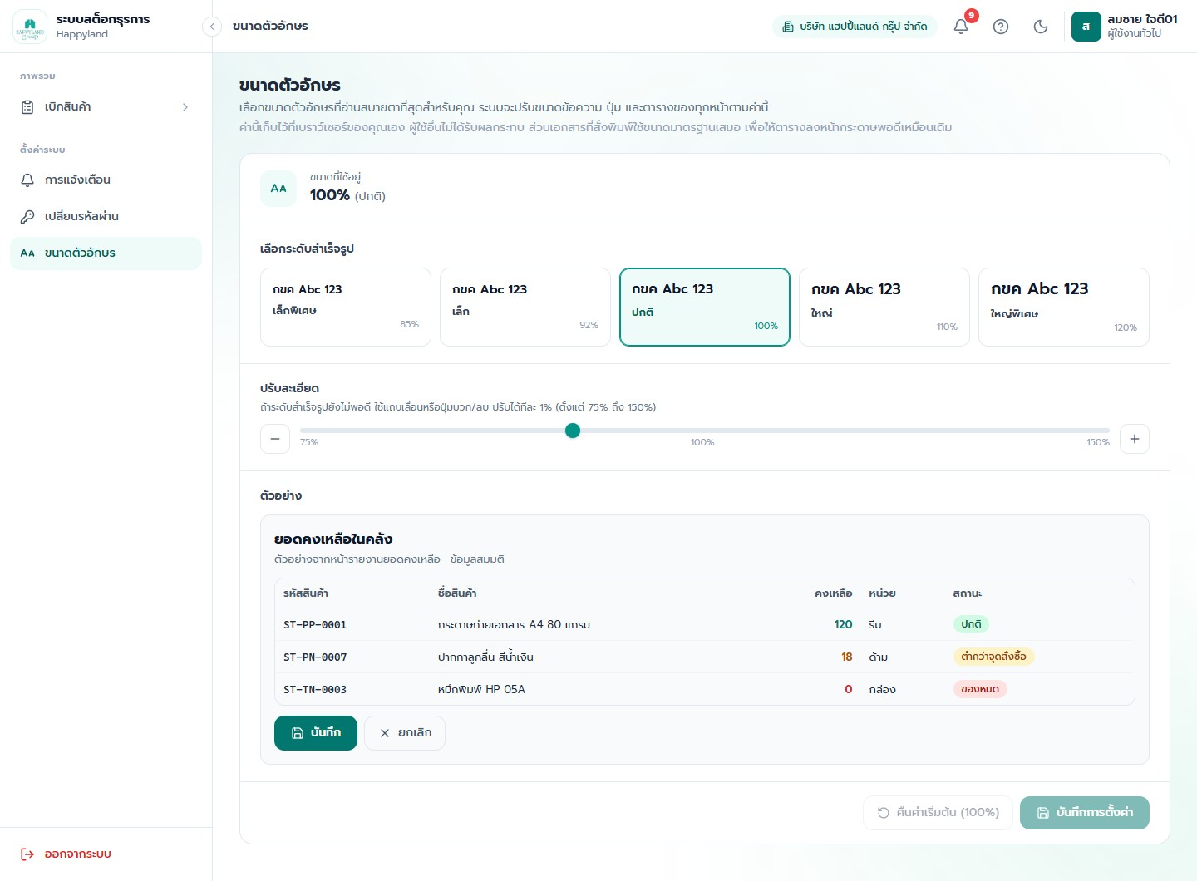
ภาพที่ 6.4 หน้าขนาดตัวอักษร

7. คำถามที่พบบ่อย (FAQ)

ถาม: ทำไมไม่เห็นเมนู “ภาพรวมระบบ” หรือ “รายงาน” เหมือนที่คนอื่นเล่าให้ฟัง?
ตอบ: เมนูเหล่านี้ถูกจำกัดสิทธิ์ไว้เฉพาะฝ่ายคลัง/ผู้อนุมัติ/ผู้ดูแลระบบเท่านั้น บัญชีผู้ใช้งานทั่วไปใช้งานได้เฉพาะเมนู “เบิกสินค้า”, “การแจ้งเตือน”, “เปลี่ยนรหัสผ่าน” และ “ขนาดตัวอักษร”

ถาม: ส่งใบเบิกไปแล้ว แต่ยังไม่เห็นของ ต้องทำอย่างไร?
ตอบ: ตรวจสอบสถานะที่เมนู “รายการใบเบิก” — ถ้ายัง “รออนุมัติ” ต้องรอผู้อนุมัติของหน่วยงานพิจารณาก่อน ถ้า “อนุมัติแล้ว” หมายถึงรอฝ่ายคลังจ่ายของ ยังไม่ถึงเวลาที่จะได้รับ ถ้า “จ่ายแล้ว” แปลว่าของพร้อมแล้ว ให้รอลิงก์เซ็นรับของทางอีเมล/ไลน์ตามหัวข้อ 5

ถาม: ขอเบิกเกินยอดคงเหลือที่มีอยู่จริงได้ไหม?
ตอบ: ได้ ระบบจะเตือนว่าขอเกินยอดคงเหลือแต่ยังส่งได้ตามปกติ เพราะระหว่างรออนุมัติอาจมีการรับของเข้าคลังเพิ่ม แต่ถ้าถึงเวลาจ่ายจริงแล้วของยังไม่พอ ฝ่ายคลังจะจ่ายให้เท่าที่มีก่อน ส่วนที่ขาดจะค้างไว้ให้จ่ายรอบถัดไป

ถาม: กรอกใบเบิกผิด แก้ไขได้ไหม?
ตอบ: แก้ไขได้เฉพาะตอนที่ใบยังอยู่ในสถานะ “รออนุมัติ” เท่านั้น กดปุ่ม “แก้ไขใบเบิก” ที่หน้ารายการใบเบิก ถ้าใบถูกอนุมัติไปแล้ว ให้ติดต่อผู้อนุมัติของหน่วยงานให้กด “ส่งกลับแก้ไข” ให้ก่อน จึงจะแก้ไขได้อีกครั้ง

ถาม: ใบเบิกถูกปฏิเสธ (ไม่อนุมัติ) ต้องทำอย่างไรต่อ?
ตอบ: อ่านเหตุผลที่ผู้อนุมัติระบุไว้ในกล่องรายละเอียด แล้วสร้างใบเบิกใหม่ให้ถูกต้องตามที่แจ้ง ใบเดิมที่ถูกปฏิเสธแล้วนำกลับมาแก้ไขไม่ได้

ถาม: หาลิงก์เซ็นรับของที่ส่งมาทางอีเมลไม่เจอ หรือลิงก์หมดอายุแล้ว ทำอย่างไร?
ตอบ: ติดต่อฝ่ายคลังหรือผู้ดูแลระบบให้ส่งลิงก์เซ็นรับของให้ใหม่ได้

ถาม: ลืมรหัสผ่าน ทำอย่างไร?
ตอบ: ระบบไม่มีฟังก์ชันลืมรหัสผ่านด้วยตนเอง กรุณาติดต่อผู้ดูแลระบบขององค์กรให้ช่วยตั้งรหัสผ่านใหม่ให้

ถาม: ทำไมเบิกสินค้าบางรายการไม่ได้ ทั้งที่รู้ว่ามีของ?
ตอบ: สินค้าบางรายการถูกจำกัดสิทธิ์ไว้เฉพาะบางหน่วยงานเท่านั้น หากหน่วยงานของท่านไม่อยู่ในรายชื่อที่ได้รับอนุญาต จะไม่ปรากฏให้เลือกในหน้าทำรายการเบิก กรุณาติดต่อผู้ดูแลระบบเพื่อตรวจสอบ

ถาม: ทำใบเบิกพนักงานใหม่ไปแล้ว ทำไมหาในหน้า “รายการใบเบิก” ไม่เจอ?
ตอบ: ใบประเภทนี้แยกไปอยู่ที่เมนู “ใบเบิกพนักงานใหม่” (เลขที่ขึ้นต้นด้วย NRQ-) ดูหัวข้อ 4.4

